### gevent-firefly版本《暗黑》

python版本：python2.6

第三方库：gfirefly （gevent-firefly），gtwisted ；可以在pypi上下载

gfirefly依赖的第三方库：gevent（windows的安装可以在<http://www.lfd.uci.edu/~gohlke/pythonlibs/> 上下载windows的安装包）

可以通过easy_install进行安装: easy_install gfirefly

系统平台：windows，linux，mac

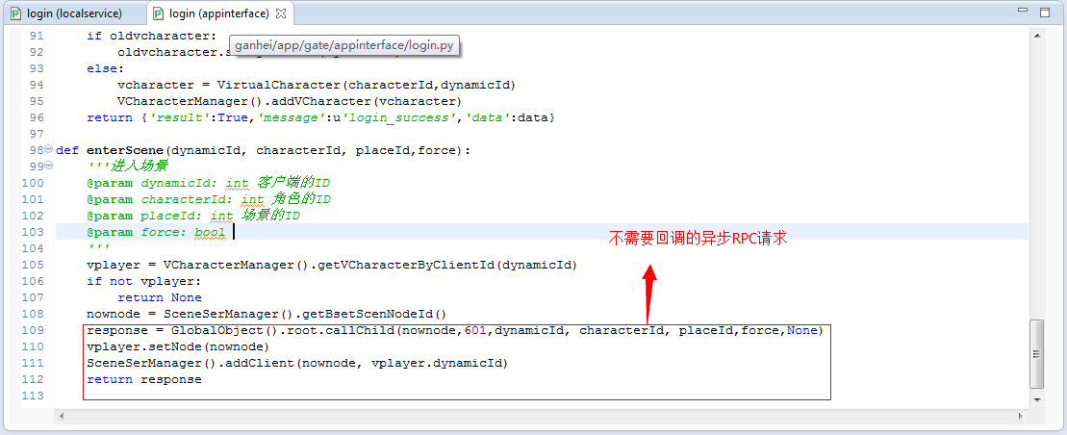

相对于firefly（twisted）版本的改变：

1. 改变包导入的路径
2. 不在需要延迟对象（Deferred）的回调。